Préparation d’un élixir énergisant | Chap 2
Nom Prénom : | 2nde
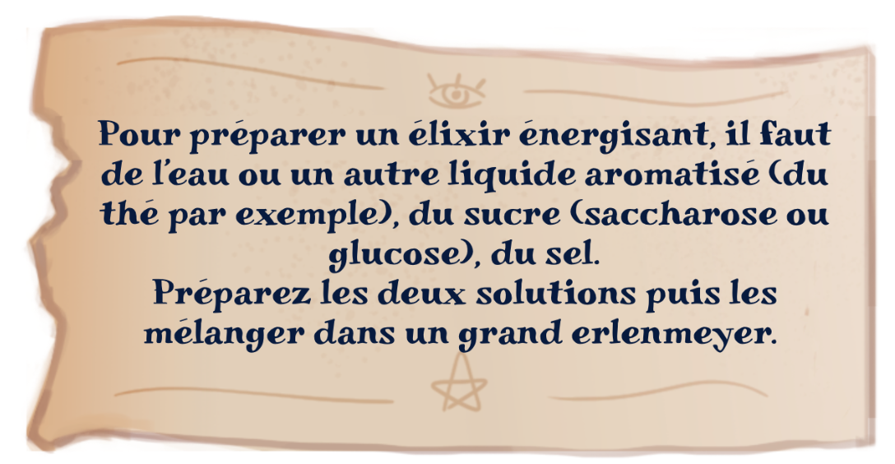
Vous êtes donc prêts à manipuler le matériel de laboratoire !
Eh bien soit, voilà mes consignes :

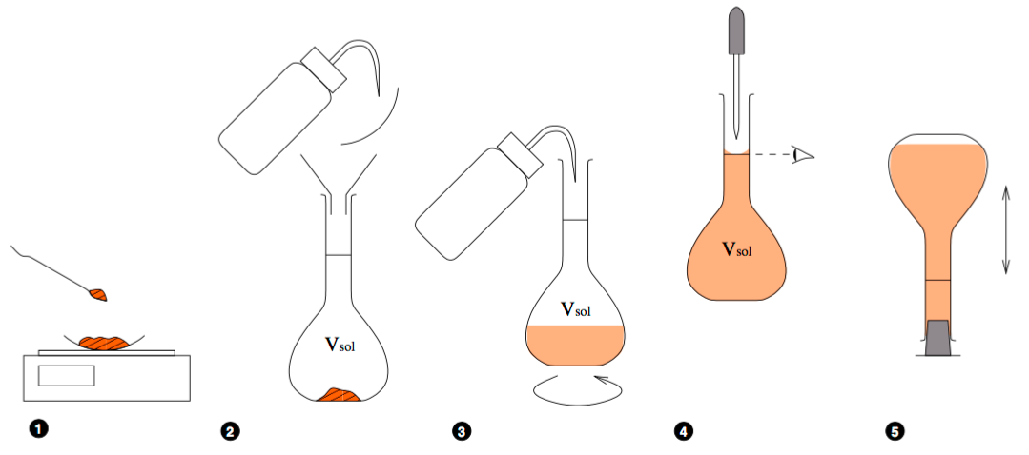
Doc 1. Le protocole de dissolution en images

Doc 2. Du vocabulaire
Une solution aqueuse est un mélange homogène résultant de la dissolution d’une espèce chimique (le soluté) dans l’eau (le solvant).
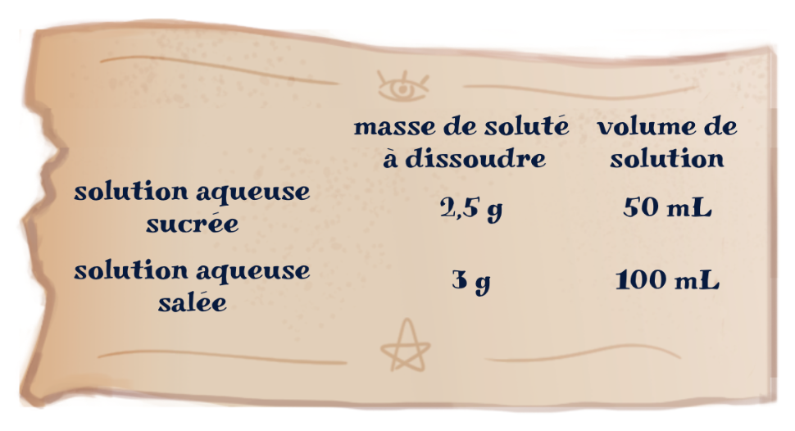
- A l’aide du protocole imagé, préparer les deux solutions aqueuses nécessaires à l’élixir présentées dans le doc ci-contre.
- Rédiger un compte rendu de votre expérience (le détailler pour une des deux solutions).
- Calculer la concentration massique en soluté de ces deux solutions.
- Quelle est la concentration massique finale en sel et en sucre de l’élixir ?

Attention : n’oubliez pas de bien présenter votre compte rendu ainsi que vos calculs !

